Básnička
Pokud budete chtít, tak se můžete naučit tuto krátkou básničku.
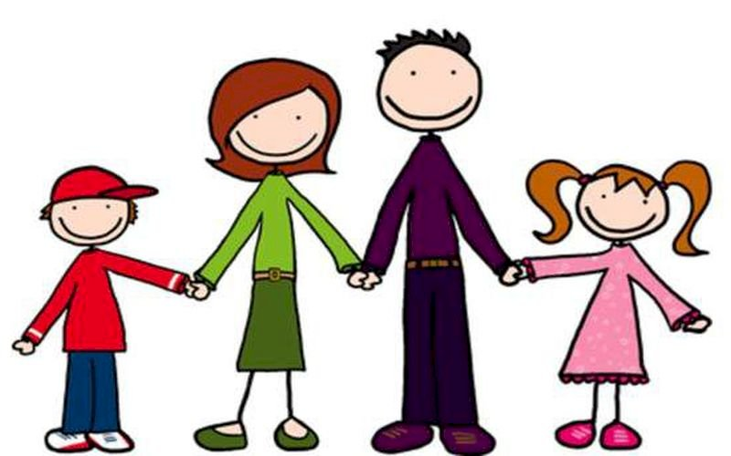
Naše rodina
Ze všeho mám nejraději,
když se táta s mamou smějí.
Mám je rád a oni mě,
patříme si vzájemně.

